Закон Ома для участка цепи
Тип урока: Комбинированный.
Вид урока: Изучение нового материала.
Цели урока:
Образовательная: установить зависимость между силой тока, напряжением на однородном участке электрической цепи и сопротивлением этого участка.
Развивающая:
- развивать умения наблюдать, сопоставлять, сравнивать и обобщать результаты экспериментов;
- продолжить формирование умений пользоваться теоретическими и экспериментальными методами физической науки для обоснования выводов по изучаемой теме и для решения задач.
Воспитательная: развивать познавательный интерес к предмету, тренировка рационального метода запоминания формул.
Задачи урока.
- Усвоить, что сила тока прямо пропорциональна напряжению на концах проводника, если при этом сопротивление проводника не меняется;
- Усвоить, что сила в участке цепи обратно пропорциональна его сопротивлению, если при этом напряжение остается постоянным;
- Знать закон Ома для участка цепи;
- Уметь определять силу тока; напряжения по графику зависимости между этими величинами и по нему же – сопротивление проводника;
- Уметь наблюдать, сопоставлять, сравнивать и обобщать результаты демонстрационного эксперимента;
- Уметь применять закон Ома для участка цепи при решении задач;
- Отрабатывать навыки проверки размерности;
- Отрабатывать навыки соотношения полученных результатов с реальными значениями величин.
Оборудование.
Демонстрационные амперметр и вольтметр, источник тока В-24, ключ, соединительные провода, демонстрационный магазин сопротивления, ТСО, экран, магнитная доска, магниты, портрет Ома, таблицы с формулами.

Ход урока

1. Организационный момент.
Учитель: Здравствуйте, садитесь (дежурный, отсутствующие).

2. Этап актуализации знаний.
С целью проверки качества усвоения знаний проводится дидактическая игра “Проверь себя!”. Игра состоит из двух частей. В первой части работы дети выбирают обозначение, формулу, единицы измерения, прибор для измерения одной из основных характеристик тока. Во второй части учащиеся заполняют пропуски в таблице. Класс делится на три варианта. Каждому варианту дается определенное задание. Оценивание работ проводится методом взаимопроверки.

3. Мотивационный этап.
На предыдущих занятиях мы рассмотрели три величины, с которыми мы имеем дело в любой электрической цепи, – это … (Сила тока, напряжение и сопротивление). Но в жизни и на практике недостаточно знать в отдельности физические величины, характеризующие электрические цепи, их надо рассматривать во взаимозависимости. Вот взаимозависимость мы и будем раскрывать сегодня на уроке.
Запишите тему нашего урока: “Закон Ома для участка цепи”.
О значении исследований Георга Ома точно сказал профессор физики Мюнхенского университета Ломмель Эуген Корнелиус Йозеф при открытии памятника ученому в 1895 году “Открытие Ома было ярким факелом, осветившим ту область электричества, которая до него была окутана мраком. Ом указал единственно правильный путь через непроходимый лес непонятных фактов. Замечательные успехи в развитии электротехники, за которыми мы с удивлением наблюдали в последние десятилетия, могли быть достигнуты только на основе открытия Ома. Лишь тот в состоянии господствовать над силами природы и управлять ими, кто сумеет разгадать законы природы. Ом вырвал у природы так долго скрываемую тайну и передал ее в руки современников”.
Вопрос: Какую так долго скрываемую тайну Ом вырвал у природы и передал ее в руки современников? Давайте же выясним это.

4. Этап изучения нового материала.
На сегодняшнем уроке нам необходимо решить следующую задачу: выяснить, как зависит сила тока на участке цепи от приложенного напряжения и величины сопротивления одновременно. Это является главной целью нашего урока.
Итак, работу на сегодняшнем уроке будем проводить по этапам.
1) Сначала установим зависимость силы тока от напряжения, запишем математически эту зависимость и проверим на опыте.
2) Установим зависимости между силой тока и сопротивлением, при постоянном напряжении; запишем результаты в таблицу, сделаем вывод о характере этой зависимости.
3) Сделаем общий вывод о том, как зависит сила тока одновременно от напряжения и сопротивления, т.е. решим основную задачу урока.
Этапы:
1. Установим зависимость силы тока от напряжения на опыте.
а) На демонстрационной доске собрана цепь: источник тока, реостат, амперметр, резистор, вольтметр, ключ.
б) Чертим схему цепи на доске.
в) Включаю цепь. Вольтметр показывает 2В. Какую силу тока показывает амперметр? 0,4А.
Увеличиваю напряжение до – 3В. Изменились ли показания амперметра? Да, сила тока в цепи 0,6А.
Увеличиваю напряжение до – 4В. Как изменилась сила тока? Увеличилась, сила тока в цепи 0,8А.
Запишем полученные результаты в таблицу и начертим график:
U, В | 2В | 3В | 4В
I, А | 0,4А | 0,6А | 0,8А
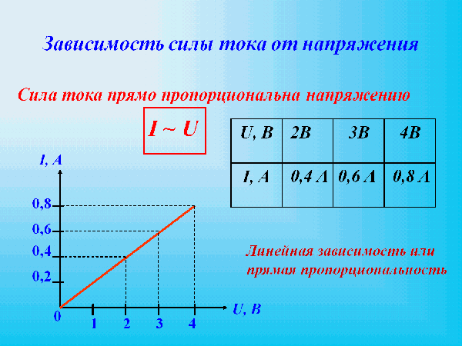
Увеличивается напряжение, сила тока тоже увеличивается – I U.
Изменилось ли сопротивление проводника? Нет, оно постоянно: R= cons t.
Вывод 1. При R=const, I ~ U.
2. Установим зависимость между силой тока и сопротивлением.
а) Подумайте и скажите: будет ли одинаковой сила тока в проводнике с большим сопротивлением и в проводнике с маленьким сопротивлением? Сила тока будет разная. А в каком случае сила тока будет меньше? Где больше R.
б) Итак, давайте убедимся в этом на опыте. На столе собрана цепь: источник тока, магазин сопротивлений, амперметр, вольтметр, ключ.
б) Чертим схему цепи на доске.
в) Установим зависимость между I и R, при U=const. Начертим таблицу в тетрадь и будем ее заполнять по ходу опыта.
U, В | 5В | 5В | 5В
R, Ом | 4Ом | 2Ом | 1Ом
I, А | 1А | 2А | 4А
Сейчас общее сопротивление составляет 4 Ом, подано напряжение 5В. Какой ток в цепи? I = 1 А
Уменьшаем сопротивление до 2 Ом, не меняя напряжение, какой ток в цепи сейчас? I = 2 А. Теперь сопротивление равно1 Ом, напряжение по прежнему не меняем. Как изменилась сила тока? I = 4 А
Итак, глядя на таблицу, что можно сказать о зависимости между силой тока и сопротивлением? Начертим график.
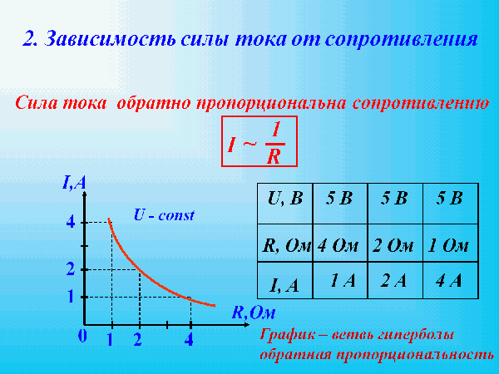
Вывод 2: При U= const I 1/R
3. Сделаем общий вывод о том, как зависит сила тока I одновременно от U и R.
Мы уже знаем две зависимости. И теперь мы объединим эти зависимости в одну формулу. Мы получим с вами один из основных законов электрического тока, который называется законом Ома:
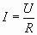
Сила тока в участке цепи прямо пропорциональна напряжению на концах этого участка и обратно пропорциональна сопротивлению этого же участка.
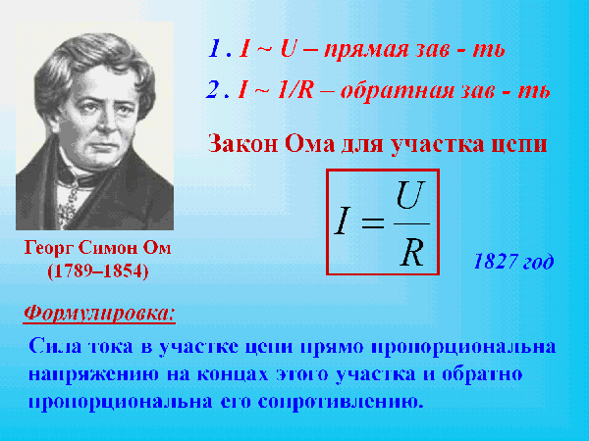
“Ом вырвал у природы так долго скрываемую тайну и передал ее в руки современников” в 1827 году. Ему было 38 лет.
Пользуясь этим законом, мы можем рассчитать силу тока, зная напряжение и сопротивление, то есть, зная две величины, мы всегда можем найти третью.
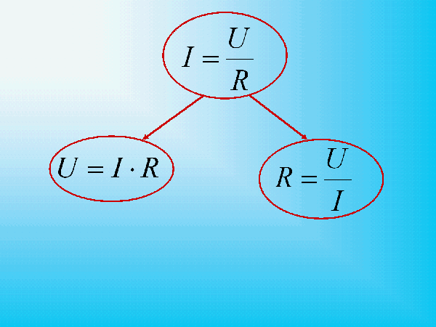
5. Этап применения нового знания
Итак, ребята, между какими величинами устанавливает зависимость закон Ома?
- между силой тока, напряжением и сопротивлением.
Как зависит сила тока от напряжения?
- Прямо пропорционально.
Как зависит сила тока от сопротивления?
- обратно пропорционально.
Как формулируется закон Ома?
Давайте решим задачи:
- на графики зависимости;
- комбинированная задача.
1. 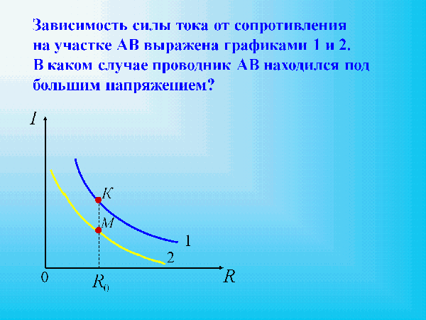
2. 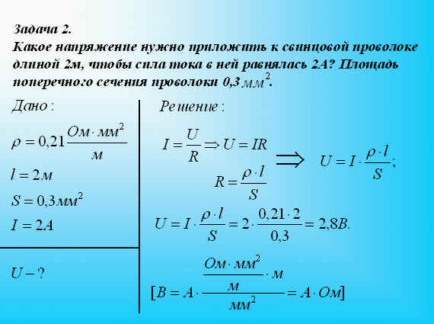
6. Первичная проверка полученных знаний
С целью проверки усвоения первичных знаний используются две задачи. Класс делится на два варианта. На доске высвечиваются условия задач. Проверка производится методом взаимопроверки.
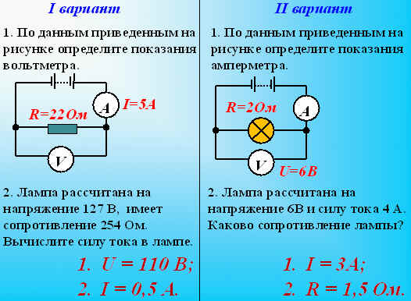
7. Домашнее задание:
1. Подготовить историческую справку об ученых, чьи имена очень тесно связаны с законом Ома.

